附件1：
浙江省少年儿童“我的藏书票”设计大赛（总表）

报送市（区）
报送单位
活动负责人 |  |  | 办公电话 | （ ）
手 机 |  |  | 电子邮件地址
邮寄地址
邮 编
参加活动人员情况
序号 | 姓名 | 作 品 名 称 |  |  | 小学组/中学组
1
2
3
4
5
6
7
8
9
10
序号 | 姓名 | 作 品 名 称 | 小学组/中学组
11
12
13
14
15
16
17
18
19
20
此表请于9月5日前报送。

附件2：
浙江省少年儿童“我的藏书票”设计大赛（分表）
姓 名 |  | 性别 |  | 年龄 |  | 本人一寸数码照片
所在学校 |  |  |  |  |  | 本人一寸数码照片
联系电话 | （ ） |  |  |  |  | 本人一寸数码照片
作品题目
参赛作品概况
版 式
票 主
创作年份
总印数及
本张票序号
参赛作品 | 例：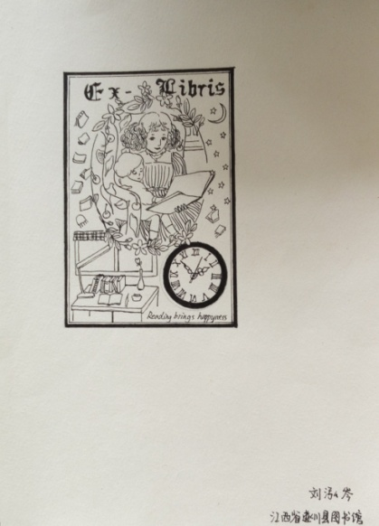
参赛作品
反映内容
此表请于9月5日前报送。
藏书票样例说明：
